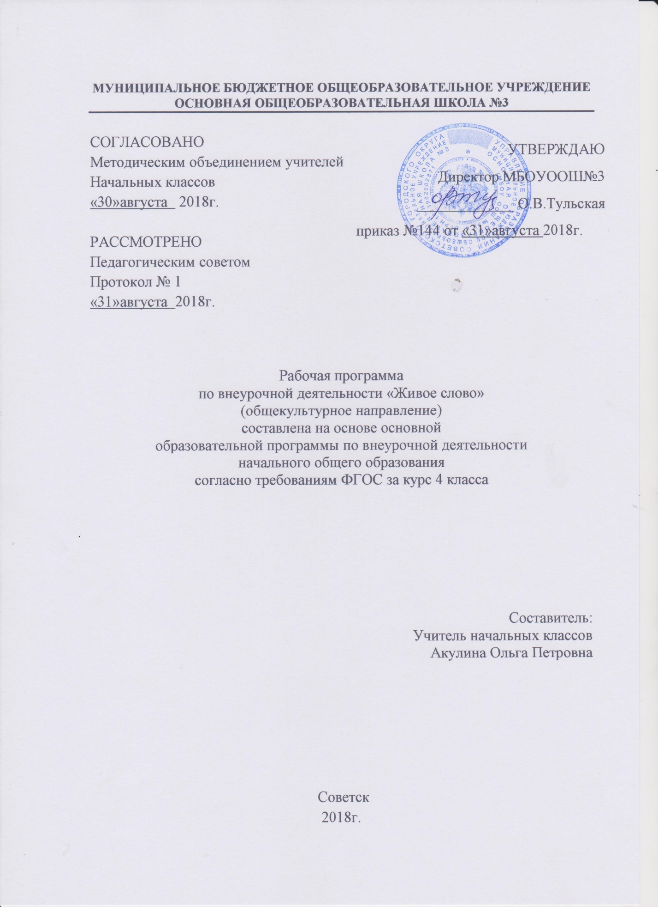

Содержание программы
- Пояснительная записка ______________________________3с.
  - Возможные результаты _______________________________5с.
  - Критерии оценки________________________________6с
- Учебный план на предмет________________________________7с
- Календарно-тематический план_______________________8с.
- Образовательные ресурсы___________________________________9с.

1.Пояснительная записка

Программа «Живое слово» способствует удовлетворению интересов и потребностей детей, приобщает их к духовно – нравственным ценностям русского народа, помогает сформировать высокую культуру речевого общения, развивает творческие способности, удовлетворяет стремление мыслить и действовать самостоятельно.
Программа построена на коммуникативно–речевом, личностно ориентированном подходе к обучению учащихся языку. На первое место ставится обучение языку как средству общения, обучение речевой деятельности, языковой коммуникации.
Речевое развитие детей – основной принцип всех занятий по данной программе. Оно содействует воспитывающей и развивающей роли предмета, активизации познавательной деятельности школьников.
Цель программы:
- пробуждение потребностей к самостоятельной творческой работе над познанием слова, развитие способностей к творческому сочинительству, формирование дара слова через общение.
Задачи:
- познакомить с особенностями одной из основных единиц языка – словом;
- ввести учащихся в лексическую систему языка;
- способствовать обогащению словарного запаса учащихся через живое общение, работу с дидактическим материалом и словарями.
- развивать способности и умения чувствовать слово с нравственно – эстетической точки зрения (слово-живое);
- развивать мотивацию к творческому сочинительству
- пробудить потребность к самостоятельной работе над культурой своей речи.
Формы работы:
- индивидуальная работа,
- парная работа,
- работа в парах сменного состава,
- групповая работа,
- коллективная работа,
- фронтальная работа,
- самостоятельная работа.

Методы работы:
- словесные: рассказ, объяснение, беседа.
- практические: дидактические и интеллектуальные игры, импровизация сказок, моделирование коммуникативных ситуаций, диалоги «учитель – ученик», «ученик – ученик», творческие конкурсы, выставки, литературные чтения.

1.1Возможные результаты:
Программа обеспечивает достижение обучающимися следующих личностных, метапредметных и предметных результатов обучения
Личностные:
- умение соотносить поступки и события с принятыми этическими принципами;
- умение выделять нравственный аспект поведения.
Метапредметные:
-овладение способностью принимать и сохранять цели и задачи учебной деятельности, поиска средств её осуществления;
-формирование умения понимать причины успеха/неуспеха учебной деятельности и способности конструктивно действовать даже в ситуациях неуспеха;
-использование знаково-символических средств представления им формации о книгах.

1.2 Критерии оценки

Основными критериями оценки достигнутых результатов считаются:
• самостоятельность работы;
• осмысленность действий;
• разнообразие освоенных задач.

2.Учебный план
предмет | класс | Кол-во часов |  |  | 3 триместр | год
 |  |  | 1триместр | 2 триместр
Живое слово | 4 | 1 | 3 | 3 | 3 | 9

3.Календарно-тематическое планирование
№  урока по порядку | ТЕМА УРОКОВ | Количество часов, отводимых на изучение темы | Дата  проведения
 | Раздел |  | факт | план
1. | Виды словарей | 1 | 16.09 | 16.09
2. | Стихотворная речь. Мы сочиняем стихи. | 1 | 21.10 | 21.10
3. | Мы сочиняем сказки. | 1 | 18.11 | 18.11
4. | Мы сочиняем рассказы. | 1 | 16.12 | 16.12
5. | Репортаж. Я стал очевидцем события. | 1 | 20.01 | 20.01
6. | Интервью. Беседа – диалог с интересным человеком. | 1 | 17.02 | 17.02
7-8 | Деловая игра «Создание журнала». | 2 | 17.03  21.04 | 17.03  21.04
9. | Конкурс речей – монологов «Я хочу вам сказать…» | 1 | 19.05 | 19.05

4.Образовательные ресурсы

1.ООП образовательного учреждения (учебный план начального общего образования; планируемые результаты освоения ООП НОО, программу формирования универсальных учебных действий у учащихся)
2.Синицын В.А. «Путь к слову», М., АО «Столетие»,2011г.
3.Сипотинина О.Б. «Русская разговорная речь», М., «Просвещение», 2014г.
4.Смелякова З.С. «Азбука общения», Самара, СИПКРО,2012г.
5.Сахарный Л.В. «К тайнам мысли и слова», М., «Просвещение», 1999г.
6.Фомичева Г.А. «Работа над словосочетанием и предложением в начальных классах», М., «Просвещение», 2015г.
7.Югов А. «Думы о русском слове», М., «Просвещение», 2016г.

